

西邮Linux兴趣小组 暑期项目
开发设计文档

项目名称: 基于Linux下的C/S简易聊天室
项目作者： 贺含悦

引言

项目综述
为了巩固暑假留校所学LinuxC的知识, 尤其是加强网络编程这章的训练, 所以写了基于Linux下的C/S聊天室, 实现了客户端与服务器之间, 客户端与客户端之间的通信.
该聊天室的功能有查看在线用户, 添加在线好友, 查看好友列表, 删除好友, 私聊, 群聊, 建群, 邀请好友加群, 查看群成员列表, 移除群成员, 退群, 解散群, 查看聊天记录, 传送文件, 发送离线消息, 日志记录等功能. 使用了数据库.
通过该聊天室的编写, 深刻认识到一个项目的完成是一定需要提前构思打好框架的, 每一个功能的实现所需要的变量, 函数, 操作方法也是要想好才能写的; 也体会到代码模块化带来的便利, 提高了自己的编程能力; 以及新知识的应用, 孰能生巧.

术语表
序号 | 术语或缩略语 | 说明性定义
1 | C/S | Client/Server模型
2
3

参考资料
列出在项目开发过程中，所参考、查阅有关资料的名称、作者、来源等。参考资料包括：
a．项目相关技术论文；
b．网络上相类似项目；
c．相关技术文档、个人博客。

资料名称 | 作者 | 资料地址（URL）
用C语言操作MySQL数据库的通用方法 | 奔跑吧，行者 | http://www.jb51.net/article/69932.htm
文件传输C语言实现 | jdssx43 | https://wenku.baidu.com/view/beaf001953d380eb6294dd88d0d233d4b14e3f81.html
Mysql 如何设置字段自动获取当前时间 | lhj588 | http://www.cnblogs.com/lhj588/p/4245719.html

项目开发环境、流程图绘制工具
开发环境：Ubuntu64位 gcc编译器
绘图工具：ProcessOn

数据结构说明
//保存用户信息的结构体
typedef struct userinfo
{
char name[21]; //用户名
char passwd[21]; //密码
char str[512]; //各种信息

char from[21]; //接收者
char to[21]; //发送者

int flag; //标志位
int back; //返回标志
int num; //数字
struct userinfo *next;
}USERINFO;

//用户名和套接字的结构体
typedef struct userlist
{
char name[21]; //用户名
int fd; //套接字
struct userlist *next;
}USERLIST;

USERLIST *lhead; //用户列表头指针

char me[21];
char ta[21];
char gn[21];
int serconn_fd;
int status=1;

//用户名和序号的结构体
typedef struct userlist
{
char name[20];
int number;
struct userlist *next;
}USERLIST;

USERLIST *lhead; //在线用户列表头指针
USERINFO *ihead; //用户信息头指针

//消息盒子
typedef struct msgbox
{
int n;
USERINFO ui;
struct msgbox *next;
}MSGBOX;

MSGBOX *bhead; //消息盒子头指针

模块设计

程序函数调用图及模块化分
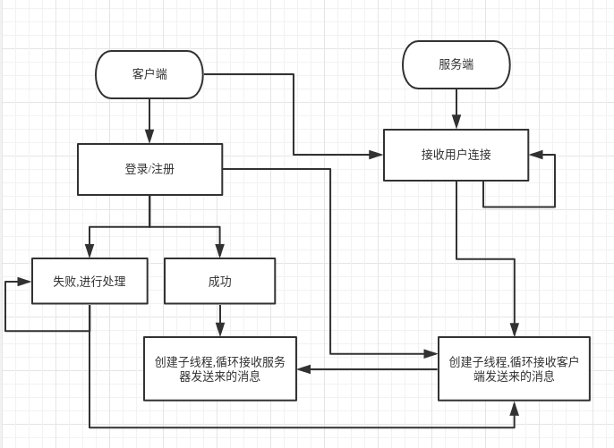

功能设计说明

模块1 客户端

功能描述
客户端发送信息给服务端, 服务端选择信息类型, 进行操作反馈

算法和流程图
客户端通过switch case来选择用户将要进行的操作, 然后调用函数处理用户的输入信息并发送给服务端，再接收并处理服务器发送过来的信息，根据返回结果提示相应的信息, 从而实现与服务器之间的通信, 实现聊天室的基本功能。

函数说明
void WelcomePage(); //聊天室登录注册页面
void SignIn(); //登录
void LogIn(); //注册
void Selection(); //选择聊天室公功能
void Clithread(); //接收服务端发来的信息并且调用相应的函数
void OnlineUserlist(); //在线交友,显示在线用户列表,并可以选择添加好友
int PrintList(); //打印列表
void SearchListTa(int choice); //根据输入的序号找到对应的用户名
void Destory(); //销毁链表
void AddFriend(); //添加好友
void GetList(USERINFO ui); //用链表将列表用户名和序号对应连接起来
void MyFriends(); //我的好友,显示好友,并可以选择删除好友
void ChatOne(); //与TA聊天,显示好友,并可以选择与TA聊天
void Chat(); //进行私聊,有查看聊天记录和退出群聊的功能
void GetOneChat(); //发送消息,直接显示或者添加到消息盒子或者保存为离线消息
void CreatGroup(); //创建群,并可以选择邀请好友加入群
int InviteFriendGroup(char *name); //邀请好友加入群
void MyGroups(); //我的群聊,显示群列表,并可以选择群进行聊天
void ChatGroup(); //进行群聊,有返回上一层,查看聊天记录,查看群成员列表,邀请好友加入群,移除群成员,退群,解散群的功能
void ExitGroup(); //退出群聊
void GroupMemberList(); //显示群成员列表
void LixianMsg(); //保存离线消息
void LogOut(); //退出登录
void MsgboxHandle(); //消息盒子
void SelectReceiver(); //选择文件接收者
void SendFile(USERINFO ui); //发送文件
void SendFilename(); //发送文件名给服务端
void MsgboxPrint(); //显示消息盒子的消息
void AddBox(USERINFO ui); //增加消息到消息盒子

其他说明
无

模块2 服务端

功能描述
服务器接收信息处理

算法和流程图
服务器端采用多线程，用于接收客户端发来的信息，再根据信息中的标志位来调用相应的函数进行对应的操作。同时也记录服务器的操作日志。

函数说明
void *Thread(void *arg); //线程函数,用来循环接收客户端发送来的信息
void Sign_In(USERINFO ui,int conn_fd); //注册
void Log_In(USERINFO ui,int conn_fd); //登录
void Add_Online_List(char *name,int conn_fd); //在用户列表里添加新用户
void Online_User_List(int conn_fd); //把列表发送给客户端
void Add_Friend(USERINFO ui); //添加好友
int Search_Friend(USERINFO ui); //搜索检查该用户是否为好友
int Search_Fd(char *name); //根据name查找fd
char *Search_Name(int conn_fd); //根据fd查找name
void Friend_List(USERINFO ui,int conn_fd); //将好友列表发送给客户端
void Chat_One(USERINFO ui); //从好友列表选择一位私聊
void See_Message_History(USERINFO ui,int conn_fd); //查看聊天记录
void Delete_Friend(USERINFO ui); //删除好友
void Creat_Group(USERINFO ui); //创建群
void Invite_Friend_Group(USERINFO ui); //邀请好友加入群
void Group_List(USERINFO ui,int conn_fd); //群列表
int Search_Group_Friend(USERINFO ui); //查找好友是否在该群
void See_Group_History(USERINFO ui,int conn_fd); //查看群聊天记录
void Exit_Group(USERINFO ui); //退群
void Group_Member_List(USERINFO ui,int conn_fd,char *groupname); //群成员列表
void Yi_Chu(USERINFO ui); //移除群成员
void Chat_Group(USERINFO ui); //群聊
void Send_File(USERINFO ui); //发送文件
void Receive_Filename(USERINFO ui); //保存文件
void Lixian_Msg(USERINFO ui,int conn_fd); //处理离线消息
void Log_Out(int conn_fd); //退出登录
void Delete_Fd(int conn_fd); //删除fd
void Database_Connection();

其他说明
无

文件说明
文件名 | 功能描述
client.c | 客户端
server.c | 服务器
chat.h | 头文件、宏定义、结构体

异常、错误处理
1. 注册时, 可以判断是否重复注册, 两次密码是否输入一致
2. 登录时, 可以判断是否已经登录, 用户名是否存在
3. 用户在进行选择时, 输入数字限定在实际范围内, 若超出则需再次输入
4. 当用户选择到自己时, 会提示错误
5. 多次请求消息在消息盒子里进行处理只显示一次
6. 发送文件时, 会有文件不存在或用户离线的提示
7. 客户端退出, 服务端仍然运行
8. 服务端退出, 客户端显示提示, 然后再关闭

已知存在的问题及改善方案
1. 客户端按Crtl+C直接退出, 但是仍然处于在线状态, 再次登录显示已登录; 应该要对信号进行处理
2. 不能实现离线添加, 离线发送文件的功能; 同离线消息一样, 使用表
3. 输入数字的地方不能输入其他字符，否则会导致程序崩溃; 应该要增加对输入数据类型的判断
4. 服务端不能发送消息给客户端; 通过循环发送给每一个连接的用户
5. 来自同一个人或者同一个群的消息, 在消息盒子也是一条条显示出来的, 没有合计; 在对链表的操作中增加对来自同一个对象的计数

